Brand e visual identity rinnovati per B&R
Una storia più grande da raccontare necessita degli strumenti giusti per farlo
Nei giorni scorsi, B&R ha svelato il proprio visual design aggiornato che rappresenta un importante e naturale momento di passaggio nel processo di evoluzione e crescita dell’azienda, con un focus maggiore sulla digitalizzazione. Il tutto con l’obiettivo di fornire informazioni nel modo più rapido, trasparente e diretto possibile.
Il nuovo visual design, più moderno, pulito e orientato al futuro, unisce i valori di lunga data di B&R con le nuove opportunità offerte ai clienti come parte della grande famiglia ABB. Con il brand rinnovato è stata raggiunta un'armonia visiva tra le due realtà che meglio riflette l'intero portafoglio di robotica, automazione e software di cui beneficiano i clienti.
“Il design aggiornato sottolinea l'impegno di ABB nei confronti di B&R e dei nostri valori condivisi. Come l'idea che l'innovazione derivi dalla collaborazione, che è profondamente radicata nel nostro DNA come azienda. La vicinanza ai nostri clienti è sempre stata la nostra più grande forza e ci ha ispirato a spingerci oltre i limiti alla ricerca del loro vantaggio competitivo” ha dichiarato Luca Galluzzi, Chief Sales Officer di B&R. “Come parte del gruppo ABB, quegli stessi valori continuano a guidarci e siamo in grado di applicarli su una scala più ampia che mai.”
Galluzzi ha poi aggiunto: “B&R si è evoluta costantemente negli anni, da startup a uno dei principali attori sulla scena mondiale. Siamo orgogliosi di continuare questa evoluzione come cuore del business dell'automazione delle macchine di ABB ed entusiasti di crescere in un futuro luminoso insieme ai nostri clienti che restano la nostra massima priorità. B&R cresce e si evolve, ma la nostra visione e i nostri valori rimarranno costanti nel tempo.”
Anche il design del sito internet aziendale e della rivista corporate Automotion è cambiato, seguendo la nuova visual identity, per riflettere al meglio l'apertura con cui B&R intende affrontare nuove sfide e progetti con i clienti e i partner, sviluppando insieme soluzioni di produzione più produttive e sostenibili.

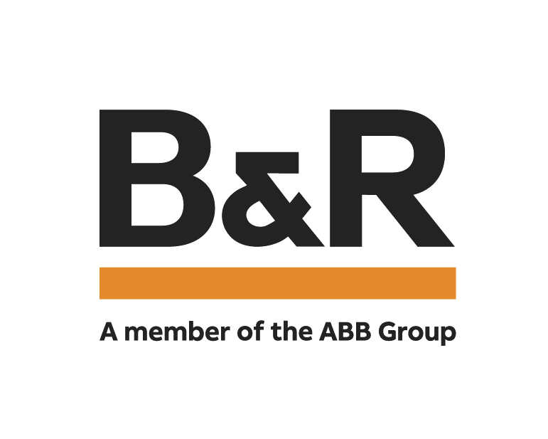
Il nuovo logo, più moderno, pulito ed essenziale, di B&R Automazione Industriale.

A proposito di B&R
B&R, una divisione del Gruppo ABB, è leader globale nell'automazione industriale con sede in Austria. B&R combina tecnologia all'avanguardia con ingegneria avanzata per fornire ai clienti, praticamente di ogni settore, soluzioni complete per l'automazione di macchine e fabbriche, controllo del movimento, HMI e tecnologia di sicurezza integrata. Con gli standard di comunicazione IoT industriale tra cui OPC UA, POWERLINK e openSAFETY, nonché il software Automation Studio, B&R ridefinisce costantemente il futuro dell'ingegneria dell'automazione. Lo spirito innovativo che mantiene B&R all'avanguardia nell'automazione industriale è guidato dall'impegno a semplificare i processi e a superare le aspettative dei clienti.
Per maggiori informazioni, visita www.br-automation.com

